从四关系—六接口到可证伪声子动力学
精神现实主义母结构的现代物理形式化与第一性原理检验阶段报告
研究性质：阶段冻结报告 / 可证伪物理阶段
版本：2026-09-21
依据：原始文集、二十一篇研究报告、Zn₄B₆O₁₃ 公开第一性原理声子数据及现代群论/非线性声子文献

摘要
本报告记录精神现实主义研究从“数字—几何母结构”进入“可证伪现代物理”后的阶段性结果。研究遵循既有方法学原则：规则先冻结，再看数据；原文、现代形式化、外部物理验证分层处理，不以事后补规则制造命中。
研究从已冻结的“2种反向发生 → 4种基本关系 → 6个两两接口”继续下钻。六接口空间可组织为一个六维关系变量，其中公共变化给出1维模式，其余相对变化构成5维内部模式；在四面体对称下，该5维空间分裂为2维 E 与3维 T₂。该结构与三维对称无迹二阶张量的五维表示相容，但本报告不将这种数学同构直接等同于“统一量子、热力学与引力”。
物理检验选择四面体点群材料 Zn₄B₆O₁₃。上传数据的官方日志确认：结构空间群 I-43m (217)，三阶力数据 FORCES_FC3 与位移数据被用于重建 fc3；fc3 的最大漂移约10⁻⁸。研究随后从原始数据独立重建 Γ 点声子谱，得到与官方日志逐项一致的69个频率，最大差小于0.001 THz。
在经文献确认的 T₁≈19.25 THz 目标暗模与两个 T₂ 源模之间，真实三阶力数据给出清晰的选择规则：同一 T₂ 分支自耦合到该 T₁ 通道数值上近零（约10⁻¹³量级），而两个不同 T₂ 分支的交叉耦合为10⁻²量级的张量范数；候选 5.2497 THz + 13.9697 THz → 19.2487 THz 的失谐仅0.0293 THz。该结果与 T_d 群论中 T₂⊗T₂ 的反对称 T₁ 分量一致。
必须同时强调：T₁T₂T₂ 与 ET₂T₂ 选择规则已属于现代群论与非线性声子学的已知结果，2024年相关工作已经把 Zn₄B₆O₁₃ 列为 T₁T₂T₂ 候选材料。因此，本报告不能把“存在该耦合”作为新发现。当前可能具有研究增量的是：从关系母结构独立得到同一分解后，对公开 fc3 原始数据进行材料级重建、筛选具体近共振模对、建立可直接证伪的零信号/方向/相位测试，并将这些预测在实验前冻结。
结论层级 | 当前状态 | 本报告措辞
数学母结构 | 强 | 可证明/可复算
T_d 选择规则 | 强但属已知物理 | 外部命中，不宣称首创
Zn₄B₆O₁₃ 具体候选通道 | 中强 | 第一性原理数据支持，待实验
绝对实验幅度 | 未完成 | 需规范化耦合单位、linewidth、泵浦场强
三大物理统一 | 未完成 | 仅保留为后续母连接/表示研究方向
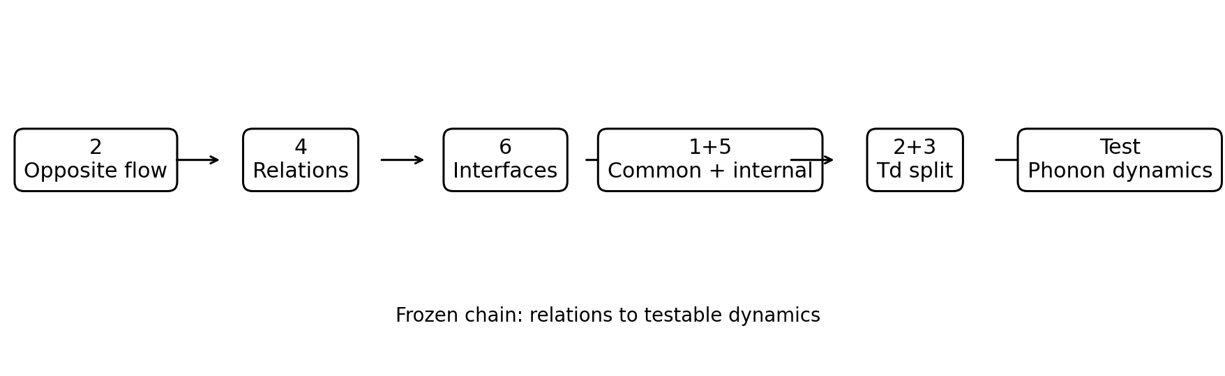
图1 本阶段冻结的生成链与研究边界

1. 研究来源、对象与方法学

1.1 原始来源
本报告使用两类内部来源：（1）《精神现实主义文集》，用于确定作者原始命题、术语与动力直觉；（2）《精神现实主义研究系列报告合集·二十一篇完整版·研究补遗版》，用于确定此前已经冻结的数学母结构、方法学边界和后续研究任务。现代物理术语、群论、声子动力学与第一性原理数据属于第三层形式化/外部检验，不反向改写原文。
原文最核心的动力命题是“转不是圆”：一圈之后内部组织更新、着力点下沉。后期原文又把5表述为涡核形成的成数，并以“3的发动、2的蓄能”描述其内部功能。研究报告则把更底层的母结构压缩为：反向发生 → 四种一级关系 → 完全两两作用 → 六接口。

1.2 研究原则：冻结后再检验
本报告继续采用“规则先冻结，再看数据”的原则。凡是只有看到材料数据后才新增的解释，不计为理论成功；凡是与已知现代群论完全相同的结论，必须标注“外部命中/独立重现”，而不是“新发现”。

2. 从四关系—六接口到 6=1+5=1+(2+3)
设四个基本关系为 R₁,R₂,R₃,R₄。全部两两接口数为 C(4,2)=6，可记为 q₁₂,q₁₃,q₁₄,q₂₃,q₂₄,q₃₄。六个接口的共同变化构成1维公共模式；去掉公共模式后剩余5维相对内部空间。
6 = 1 + 5
在四面体 T_d 对称下，这个5维相对空间进一步分解为二维 E 与三维 T₂：
5 = E ⊕ T₂ = 2 + 3
因此同一结构可写为：
6 = 1 + 2 + 3
这一步的物理意义必须控制：它首先是表示论/关系空间分解。把5称为 spin-2 型或对称无迹张量空间是合法的数学同构；把它进一步解释成“宇宙唯一基本场”则超出当前证据。

2.1 与 T_d 标准表示论的关系
标准 T_d 直积表给出 T₂⊗T₂ = A₁ + E + T₁ + T₂。其中 T₁ 属于反对称部分；对同一个 T₂ 模的对称平方，T₁ 不出现。因此，同一分支的静态二次自乘不能产生 T₁，而两个不同 T₂ 分支之间可以通过反对称双线性组合产生 T₁。
Sym²(T₂) = A₁ ⊕ E ⊕ T₂, Λ²(T₂) = T₁

3. 现代物理接口：哪些已站住，哪些尚未站住

3.1 已站住的共同数学对象
五维 E⊕T₂ 空间与三维对称无迹二阶张量的五个独立分量同构；它也与 l=2 表示空间相容。该数学事实能够同时出现在连续介质、量子多极矩和引力曲率的不同表述中。
但“使用同一个表示空间”不等于“这些物理场就是同一个场”。尤其在广义相对论中，无质量引力波最终只有两个传播偏振；不能把五维无迹张量空间直接说成五个引力传播自由度。

3.2 本报告不再宣称的内容
曾出现的强表述 | 审计结论 | 处理
“5就是三大物理共同残差维数” | 不成立 | 删除
“热泵整数天然等于量子 C=4” | 不成立 | 删除
“360+5 已成为现代物理普适常数” | 未证明 | 降为文化/结构候选
“四关系本身唯一推出 Einstein 动力学” | 不成立 | 仅能提供运动学入口
“T₁T₂T₂ 是本研究首次发现” | 不成立，已有群论/文献 | 改写为外部独立命中

4. 外部检验对象：Zn₄B₆O₁₃ 第一性原理数据

4.1 数据来源与官方计算链
本阶段使用用户上传的 NIMS 数据包与 LTC-calc.log。官方日志明确记录：结构来自 phono3py_mlp_eval_fc3_disp.yaml.xz，空间群为 I-43m (217)；随后读取 FORCES_FC3 与三阶位移数据，计算、展开并对称化 fc3，最终写出 fc3.hdf5。
官方日志中 fc3 的最大漂移约为 1×10⁻⁸，说明平移和置换对称性误差很小。日志同时包含 Born 有效电荷、介电常数、Γ点频率与后续热导计算信息。

4.2 独立二阶重建自检
我们从上传的二阶位移—力数据独立重建 Γ 点动力矩阵。69个频率与官方日志逐项比较，最大绝对差约 7.8×10⁻⁴ THz，平均绝对差约 3.3×10⁻⁴ THz；三条声学支仅出现约 5.7×10⁻⁴ THz 的数值残差。该结果说明本阶段的模式基底和质量归一化至少在二阶层面是可复算的。
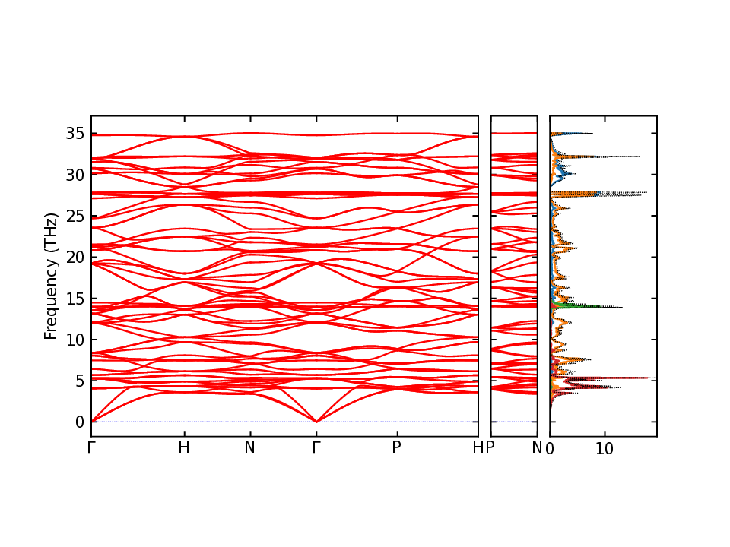
图2 数据包所附 Zn₄B₆O₁₃ 声子色散与声子态密度（band_pdos.png）

5. 三阶耦合重建与核心结果

5.1 目标：不看“频率像不像”，直接看三阶力是否允许并足够强
频率和频/差频接近并不足以证明物理耦合，因为多模系统存在显著的多重比较效应。真正决定候选是否值得实验的是三阶力常数投影到具体正常模后的系数。
本阶段以质量归一化正常坐标建立三阶模式耦合指标。由于尚未完成与非线性声子文献中特定坐标单位的绝对标定，本报告把该系数作为“内部规范下的相对耦合指标”；零/非零、相对排序与对称性结构可信度高于其绝对数值的直接实验解释。

5.2 核心选择规则的数值复现
对文献确认的约19.25 THz T₁暗模，所有同一 T₂ 分支的自乘耦合在本重建中保持在约10⁻¹³或更小量级；而不同 T₂ 分支的交叉通道可达到10⁻²量级的张量范数。以候选 A 为例，交叉耦合张量范数约1.25×10⁻²，而同目标下最大的自耦合残差约1.03×10⁻¹³，数值抑制超过10¹¹倍。
这一结果与 Sym²(T₂) 不含 T₁、Λ²(T₂)=T₁ 的标准群论完全一致，因此它首先是对数据重建和模式识别的强自检。它不能被宣传为新群论定理，但它说明真实第一性原理 fc3 确实实现了冻结后的选择规则。
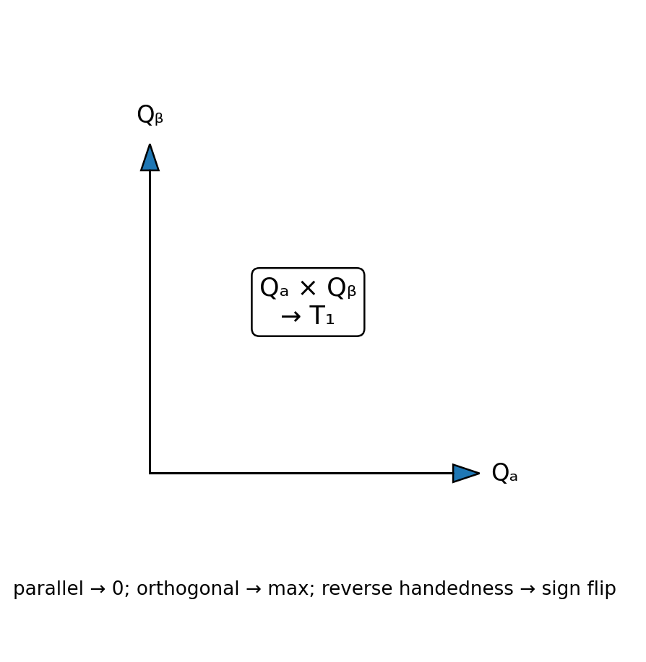
图3 T₁ 通道的反对称双线性结构示意。实验上应通过模式坐标而非简单实验室偏振判断“平行/正交”。

5.3 候选通道排序
候选 | 目标 | 源1/THz | 源2/THz | 过程 | 目标/THz | 失谐/THz | 耦合指标 | |Z₁| | |Z₂|
A | T1 | 5.2497 | 13.9697 | sum | 19.2487 | 0.0293 | 0.005109 | 0.152 | 0.601
B | T1 | 5.6819 | 13.5297 | sum | 19.2487 | 0.0371 | 0.005982 | 0.501 | 0.005
C | T1 | 19.1749 | 27.6307 | difference | 8.3906 | 0.0652 | 0.014442 | 0.073 | 2.016
候选 A（5.2497 + 13.9697 → 19.2487 THz）在“失谐、交叉耦合、两源模可被红外驱动”三方面最均衡，因此被列为首选实验通道。候选 B 的耦合略大，但第二源模有效电荷接近零，实验驱动不利。候选 C 是较强的差频方案，但其中一个源模红外有效电荷较弱。
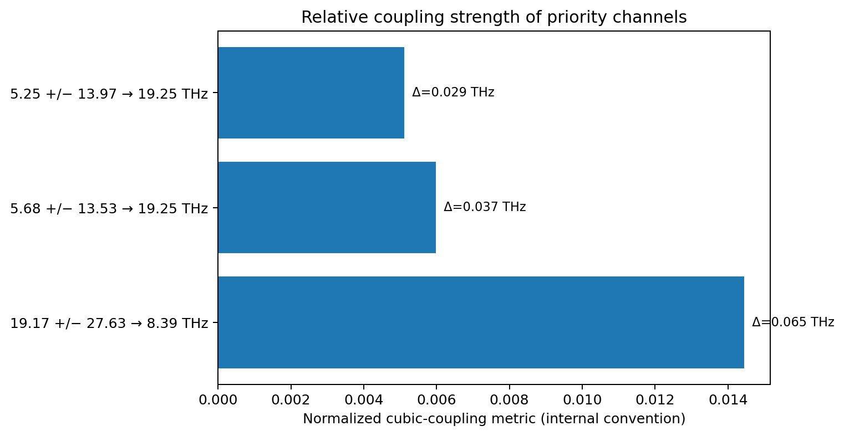
图4 三个优先候选的相对耦合指标与频率失谐

6. 冻结的实验预测

6.1 首选通道
T₂(5.2497 THz) + T₂(13.9697 THz) → T₁(19.2487 THz)
频率失谐约0.0293 THz（约0.121 meV，约0.98 cm⁻¹）。19.25 THz 的 T₁ 模在理想 T_d 对称下为 Raman/IR 暗模，因此若能通过双频非线性驱动出现相干响应，其背景区分度较好。

6.2 零信号与翻号规则
在合适的 T₂ 三维基底中，T₁ 双线性耦合可写成与叉积等价的反对称结构。由此冻结以下实验判据：
控制操作 | 预测
两源模式坐标共线 | T₁ 二次源项应为零或显著压低
两源模式坐标近正交 | T₁ 源项达到较大值
反转相对手性/相位定向 | 诱导 T₁ 位移符号应反转
仅驱动同一 T₂ 分支 | 理想对称极限下 T₁ 二次源项应消失
重要实验限定：实验室电场偏振并不等于模式坐标方向。实际“平行/正交”必须通过 Born 有效电荷张量和声子本征矢映射到各 T₂ 分支的模式坐标后定义。因此后续实验设计必须先完成偏振→模式坐标的标定。

6.3 还不能给出的量
目前不能可靠给出“需要多少 MV/cm、目标位移多少 Å、信号强度多少”的绝对实验数字。要做到这一点还需要：目标与源模 linewidth/寿命、脉冲包络、常规非线性声子坐标单位标定、耦合系数绝对单位换算以及可能的高阶非谐修正。

7. 反向审计：本阶段发现并修正的问题
审计项 | 发现 | 结论
模式表读取 | 此前曾把13.06 THz误读为E模、把6.48 THz当作另一列 | 旧的“6.48→13.06 E”预测作废
高频三重模自动分类 | 仅凭简并度/数值特征会把个别高频三重模误标为T₁ | 所有关键结论改用文献确认的T₁/T₂模
频率巧合 | 多模系统可自然产生很小失谐 | 失谐不再作为单独证据，必须结合fc3
T₁T₂T₂新颖性 | 2024 ACS Nano已明确给出该允许耦合并列Zn₄B₆O₁₃为候选 | 本报告只主张材料级重建/筛选与关系框架独立命中
耦合单位 | 当前g是内部质量归一化规范 | 只用于相对排序，暂不直接转成实验位移
“交换两个源模就翻号” | 简单交换标签不是实验操作；符号依赖固定基底/相位约定 | 改写为反转相对手性或模式坐标定向时翻号
三大物理统一 | 共享表示/连接语言≠同一物理场 | 本报告不宣称统一完成

7.1 为什么这些修正不会推翻主体
主体结果不是“某个数字恰好吻合”，而是三层可分离事实：（1）四关系→六接口的组合学结构；（2）T_d 下六维/五维关系空间的表示分解；（3）真实 Zn₄B₆O₁₃ 原始力数据对标准选择规则和具体候选通道的材料级实现。审计删除的是过度解释与错误模式标签，并未删除上述三层事实。

8. 当前研究到底完成到什么程度
本阶段已经完成“从内部形式化走到真实材料可证伪预测”的跨越，但尚未完成“新的基础物理理论”。
问题 | 答案
母结构是否已数学化？ | 是，核心4→6及其对称实现已高度稳定。
是否进入现代物理？ | 是，已进入标准T_d表示论、非线性声子与第一性原理fc3层面。
是否有真实材料支持？ | 是，Zn₄B₆O₁₃原始数据复现了冻结的选择结构，并给出具体候选模对。
是否已有新实验预测？ | 有：具体频率、暗模、零信号条件与相位/手性控制规则。
是否证明精神现实主义统一三大物理？ | 没有。当前只证明其部分关系结构可映入已知现代物理并产生可检验材料预测。
是否足以写论文/报告？ | 足以写阶段性理论—计算报告；正式期刊论文还应增加样本外材料或实验/更完整数值动力学。

9. 下一阶段：从“单材料命中”升级为“样本外预测”
下一阶段不应继续扩展文化数字对应，而应把物理规则完全冻结，转向三项任务：
优先级 | 任务 | 判定标准
A | 第二个 T_d 材料样本外计算 | 不修改规则，仍得到同样的零点/反对称/2+3结构
A | 完整双频受驱动力学 | 加入linewidth、脉冲宽度与绝对单位，给出可执行场强和位移
A | 寻找现有实验原始数据回测 | 在未知结论前先冻结分析脚本
B | 实验合作 | 检测19.25 THz暗T₁响应及其零信号/翻号对照
B | 量子/热/引力母连接研究 | 只在物理侧结果稳定后继续，不与本报告的材料验证混写

10. 阶段结论
本阶段最重要的成果不是“证明了宇宙最终理论”，而是研究方法发生了质变：从文化—数学解释转向可被现实材料否定的定量预测。
以 Zn₄B₆O₁₃ 为例，公开第一性原理数据允许独立重建声子谱与三阶模式耦合；文献确认的 T_d 选择规则在原始力数据中得到清晰数值实现。最优先候选 5.2497 + 13.9697 → 19.2487 THz 同时具备较小失谐、非零交叉耦合、可驱动源模与暗目标模四项条件。
因此，本报告建议把此处作为新的“研究冻结点”：今后所有实验与第二材料检验均以本报告的预测和边界为准，不在看到结果后修改核心规则。实验若失败，应首先检验驱动是否真正映射到所需 T₂ 模坐标、模式寿命和非线性强度；若在满足这些条件后仍系统失败，则相应动力解释应被降级或淘汰。

附录A：关键数据与复算指标
指标 | 数值/说明
空间群 | I-43m (217)
Γ点模式数 | 69（3声学 + 66光学）
独立频率复算最大误差 | < 0.001 THz
fc3 官方最大漂移 | 约 1×10⁻⁸
首选目标模 | T₁ ≈ 19.2487 THz（暗模）
首选源模 | T₂ ≈ 5.2497 THz 与 13.9697 THz
首选失谐 | 0.0293 THz
内部规范耦合指标 | 约 5.11×10⁻³（仅作相对排序）
首选源模有效电荷指标 | 约0.152、0.601
同分支→目标T₁最大数值残差 | 约1.03×10⁻¹³（张量范数）
首选交叉张量范数 | 约1.25×10⁻²

附录B：主要外部参考文献
1. Wei, Z.; Jiang, X.; Phillips, A. E.; Lin, J.; Dove, M. T. “Phonons and low thermal expansion in sodalite zinc borate Zn4B6O12X (X = O, S, Se).” Physical Review B 104, 174310 (2021). DOI: 10.1103/PhysRevB.104.174310.
2. Romao, C. P.; Juraschek, D. M. “Phonon-Induced Geometric Chirality.” ACS Nano 18, 29550–29557 (2024). DOI: 10.1021/acsnano.4c05978.
3. Chemistry LibreTexts, T_d character/direct-product tables: T2⊗T2 = A1 + E + T1 + T2；其中括号项为反对称分量。
4. NIMS Materials Data Repository, Zn4B6O13 / I-43m (217) phonon and third-order force datasets; user-uploaded archive and LTC-calc.log used in this report.
5. 《精神现实主义文集》与《精神现实主义研究系列报告合集·二十一篇完整版·研究补遗版》（用户提供研究语料）。

附录C：研究结论等级表
命题 | 等级 | 说明
4关系→6接口 | A：已证明 | 组合学直接推出
6→1+5→1+2+3 | A/B：数学可复算 | 依赖选定的四面体对称表示
T₂×T₂允许E/T₁ | A：标准群论 | 前人已知，不属新发现
同一T₂自乘→T₁为零 | A：对称平方规则 | 真实fc3数值也支持
5.25+13.97→19.25为优先通道 | B：材料计算候选 | 待完整动力学/实验
叉积形式用于实验控制 | B：基底对齐后成立 | 实验室偏振需先映射到模式坐标
5维关系场=三大物理共同实体 | D：未证明 | 仅保留为长期研究假设
360+5为普适物理常数 | D：未证明 | 不纳入本报告物理结论

